**哈尔滨师大附中 东北师大附中 辽宁省实验中学**

**2024年高三第二次联合模拟考试**

**物理试卷**

**本试卷共15题，共100分，共4页。考试用时75分钟。**

**注意事项：**

**1．答卷前，考生务必将自己的姓名、准考证号填写在答题卡上。**

**2．答选择题时，选出每小题答案后，用铅笔把答题卡对应题目的答案标号涂黑。如需改动，用橡皮擦干净后，再选涂其他答案标号。答非选择题时，将答案写在答题卡上。写在本试卷上无效。**

**3．考试结束后，将本试卷和答题卡一并交回。**

**一、选择题：本题共10小题，共46分。在每小题给出的四个选项中，第1~7题只有一项符合题目要求，每小题4分；第8~10题有多项符合题目要求，每题6分，全部选对的得6分，选对但不全的得3分，有选错的得0分。**

1．十九世纪末到二十世纪初，物理学家对一些物理现象的研究直接促进了“近代原子物理学”的建立和发展，下列关于原子物理学说法中正确的是（ ）

A．汤姆孙通过对阴极射线的研究，确定原子核可再分

B．贝克勒尔通过对天然放射现象的研究发现了中子

C．铀核发生衰变，衰变方程为，则所有产物的结合能之和大于铀核的结合能

D．根据玻尔氢原子理论可知当氢原子从高能级跃迁到低能级后，核外电子的动能减小

2．如图所示，一束单色光从真空射入某介质，入射光线与法线夹角为45°，折射光线与法线夹角为30°，下列说法中正确的是（ ）

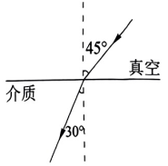

A．光的频率变小 B．光的波长变大

C．该介质的折射率是 D．调整该单色光的入射角度可能发生全反射现象

3．电动势为*E*、内阻为*r*的电源与电容器、定值电阻、及滑动变阻器*R*连接成如图所示的电路，电流表、电压表均为理想电表，当滑动变阻器的触头由中点向*a*端滑动时，下列说法正确的是（ ）

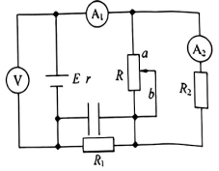

A．电压表示数减小，电流表示数增大，示数减小

B．电压表示数增大，电流表示数减小，示数增大

C．电压表示数不变，电流表示数增大，示数减小

D．电容器右侧极板带正电，所带电荷量减小

4．在炎热的夏天，停在室外的小轿车在天窗部分开启的情况下，下午2点时车内空气温度上升到47℃，此时车内空气质量为，下午6点时车内气体温度降至27℃，此时车内空气质量为，大气压强可视为不变，则约为（ ）

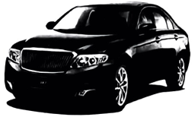

A． B．1 C． D．

5．中国科学院紫金山天文台围绕空间探测任务“近邻宜居巡天计划”开展了先期研究，探测类太阳恒星的宜居类行星，宜居类行星和地球分别绕类太阳恒星和太阳近似做匀速圆周运动，若类太阳恒星和太阳的质量比为，宜居类行星和地球的质量比为、公转轨道半径比为*p*，宜居类行星与地球的密度近似相同，则下列说法正确的是（ ）

A．宜居类行星和地球公转线速度之比为 B．宜居类行星和地球表面重力加速度之比为

C．宜居类行星和地球的第一宇宙速度之比为*p* D．宜居类行星和地球的自转周期之比为

6．如图所示，光滑刚性绝缘圆筒内存在着平行于轴的匀强磁场，方向垂直截面向里，筒上*P*点开有一个小孔，过*P*点的横截面是以*O*为圆心的圆。若一带电粒子以速率沿*PO*射入，与筒壁碰撞2次后刚好从小孔射出，若此带电粒子以速率沿*PO*射入，与筒壁碰撞3次后刚好从小孔射出，每次碰撞均为弹性碰撞且电荷量保持不变，不计粒子重力，则为（ ）

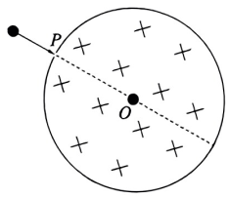

A． B． C． D．

7．如图所示，一辆装有光滑圆弧轨道的小车静止在光滑的水平面上，已知圆弧*AB*轨道半径，小车及轨道的总质量为0.5kg，钢球质量为1kg（可视为质点），钢球以的速度从圆弧轨道最低点*A*沿切线方向水平滑上小车，不计空气阻力，*g*取，在小球落地前的运动过程中，下列说法正确的是（ ）

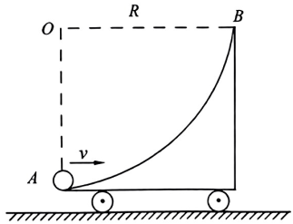

A．小球从*B*点离开小车时的速度大小为 B．小球运动到最高点时距*A*点的竖直高度为0.6m

C．小球运动过程中最小速度是4m/s D．小车运动过程中最大速度是4m/s

8．间距为*L*的足够长光滑平行金属导轨固定在水平面上，导轨左侧与两个定值电阻、相连，阻值大于，俯视图如图所示，水平面内存在竖直向下的足够大匀强磁场区域，一根长度也为*L*，质量为*m*的金属杆ab在恒力*F*的作用下由静止开始运动了一段时间，运动过程中金属杆与导轨接触良好，不计金属导轨和金属杆电阻，在这段时间内下列说法正确的是（ ）

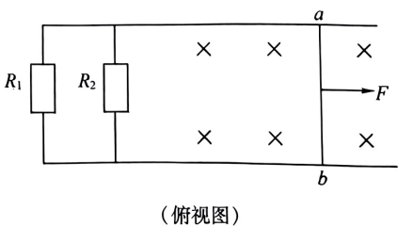

A．金属杆在恒力*F*作用下做匀加速直线运动

B．恒力*F*所做的功大于其克服安培力所做的功

C．通过两电阻的电荷量相同

D．电阻上产生的焦耳热比电阻上产生的焦耳热更多

9．一列简谐横波在某介质中沿*x*轴传播，时刻的波形图如图所示，接下来的传播过程中，质点*P*比质点*Q*早0.4s回到平衡位置，已知质点*P*、*Q*平衡位置间的距离为2m，下列说法正确的是（ ）

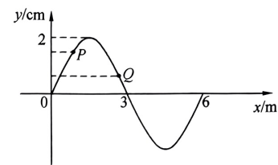

A．该波沿*x*轴正方向传播 B．时刻质点*P*的振动速度大于质点*Q*的振动速度

C．该波的周期为1.2s D．当质点*P*在波峰时，质点*Q*的加速度沿*y*轴负方向

10．半径为*R*的光滑半球固定在水平地面上。有一质量为*m*的可视为质点的小球静止在半球的最高点，受到微小扰动后由静止开始沿球面下滑，一段时间后小球与半球分离，重力加速度大小为*g*，不计一切阻力，从小球开始下滑到落地前的过程中，下列说法正确的是（ ）

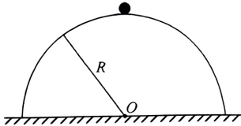

A．小球机械能不守恒

B．小球落地时的速率为

C．小球与半球分离时，小球离地的竖直高度为

D．小球落地前瞬间重力的瞬时功率为

**二、非选择题：本题共5小题，共54分。**

11．（6分）某实验小组利用图示装置验证系统机械能守恒，实验步骤如下：

①调节气垫导轨直至水平，使轻绳一端固定*O*点，跨过两滑轮后另一端与滑块A相连，并保持轻绳水平部分始终与气垫导轨平行；

②利用20分度游标卡尺测量遮光条宽度为*d*，测量起始点处遮光条中心到光电门中心的距离为*L*；

③用天平测量滑块A和遮光条的总质量为*M*，并测出轻质滑轮下端所挂重物B质量为*m*（轻质滑轮质量不计）；

④由静止释放重物B，用数字记时器记录下遮光条通过光电门的遮光时间为*t*，重物B未与地面相碰。

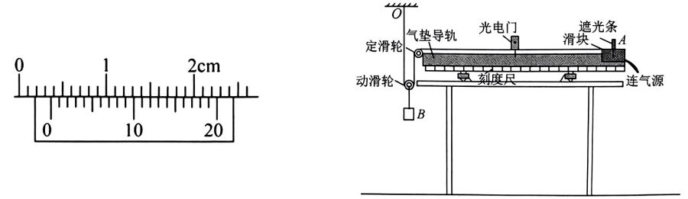

（1）实验中游标卡尺的读数为______mm。

（2）遮光条中心到达光电门时，滑块A的速度大小表达式为______（用*d*，*t*表示）。

（3）实验中，验证系统机械能守恒的表达式为______（用重力加速度*g*、*M*、*m*、*L*、*d*、*t*表示）。

12．（8分）某实验小组同学用图甲的电路测量蓄电池组的电动势和内阻。因为蓄电池组的内阻较小，为防止电流过大时损坏器材，电路中串联了一个保护电阻。

（1）请根据电路图甲将实物图乙器材连接成电路。

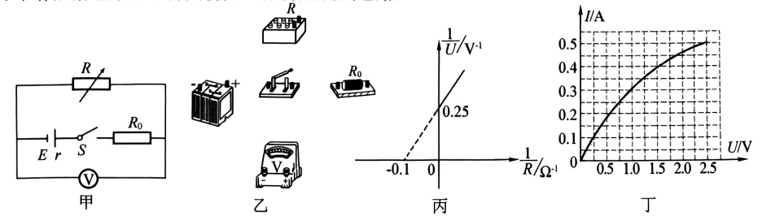

（2）闭合开关后，调节电阻箱接入电路的阻值，记录多组电阻箱的阻值*R*和对应的电压表的示数*U*，同学们根据测得的多组数据经计算转换，作出图象如图丙所示，图线在横、纵坐标轴的截距分别为和，保护电阻的阻值。则可得该电源的电动势为______V，内阻为______。（计算结果均保留两位有效数字）

（3）现有标称值为“2.5V 1.25W”的小灯泡的伏安特性曲线如图丁所示，如果该电源和定值电阻与两只这样的小灯泡串联接成闭合电路，则每只小灯泡的实际功率为______W。（计算结果保留三位有效数字）

13．（10分）2023年7月8日，哈尔滨获得第九届亚洲冬季运动会举办权，此次赛事掀起全民参与冰雪运动的热潮，滑雪是一项热门的冰雪运动项目，也是哈尔滨市冰雪旅游的热门娱乐项目。滑雪运动爱好者能够通过改变雪板与雪道的夹角来改变阻力大小，从而实现随心所欲的加速和减速。已知某滑雪运动爱好者在一条长度为100m、倾角为30°的雪道顶端由静止开始沿直线匀加速下滑，该阶段所受到的阻力为其总重力的倍；当速度达到16m/s时开始做匀减速直线运动直至雪道底端，该阶段其所受的阻力为其总重力的倍，*g*取。求

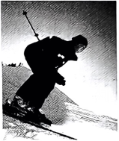

（1）运动爱好者在加速及减速阶段的加速度大小；

（2）运动爱好者到达雪道底端的速度大小。

14．（12分）如图所示，轻杆两端分别固定质量均为*m*的两个小球A和B，两小球可视为质点，过*O*点的固定光滑水平转轴垂直穿过轻杆，*O*点距球A为3*L*，距球B为*L*。初始时轻杆从水平位置静止释放，忽略空气阻力，重力加速度为*g*，当小球A运动到最低点时，求：

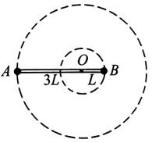

（1）球A的速度大小及球A对轻杆的作用力大小；

（2）该过程中轻杆对小球B做的功。

15．（18分）如图所示，*MN*、*PQ*间有向下的匀强电场，*PQ*、*y*轴间有向上的匀强电场，，*y*轴右侧有垂直纸面向里的匀强磁场，有一带电的粒子1，质量为、电荷量为，沿*x*轴正方向从*A*点以速度大小射入，经两电场偏转后恰好经过*O*点，此时速度与*x*轴正方向夹角为45°斜向上，与静止在*O*点，质量为、电荷量为的带电粒子2发生正碰，碰后粒子1速度反向，且经电场后通过*C*点，碰后粒子2速度大小为，进入磁场之后从*y*轴某点射出磁场进入电场，刚好从*C*点以水平向左的速度射出电场。（不计粒子重力及粒子间的相互作用，碰后两粒子电性及电量均保持不变，题中只有已知，其它物理量均未知），求：

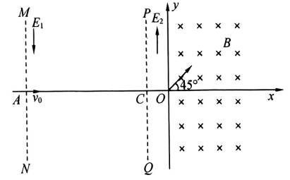

（1）粒子1与粒子2碰撞前在电场与电场中运动的时间之比及加速度大小之比；

（2）电场强度与磁感应强度*B*的大小之比；

（3）与之比，并通过计算分析两个粒子的碰撞是否为弹性碰撞。

**三校二模答案**

**一、选择题**

1．C 2．C 3．A 4．C 5．A 6．B 7．B 8．BD 9．AC 10．BCD

**二、实验题**

11．（6分）（1）3.60 （2） （3）

12．（8分）

（1）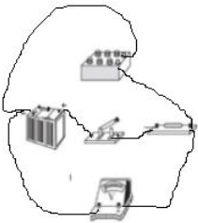

（2）4.0 1.0 （3）0.188

**三、计算题**

13．（10分）（1）加速阶段，根据牛顿第二定律，有：

，解得

减速阶段，根据牛顿第二定律，有：

，解得，加速度大小为

（2）设加速阶段的位移为，则加速阶段，解得

故减速阶段位移为，设到达斜面底部的速度为，则

，代入数据，解得

14．（12分）（1）从静止释放到A球运动至最低点的过程分析，由系统机械能守恒定律有：



A、B小球为同轴转动，转动过程中线速度关系为：，解得

当球A运动至最低点时，对球A由向心力关系有：

，解得，方向竖直向上

由牛顿第三定律可知，球A对杆作用力大小为，方向竖直向下。

（2）由（1）知，对小球B从静止释放到运动至最高点过程由动能定理有：

 解得

15．（18分）答案：（1）粒子1在电场中水平方向做匀速直线运动，有

 

竖直方向做匀变速直线运动

  解得

（2）粒子2在磁场中做圆周运动，

粒子2在电场中做类斜抛运动竖直位移为

 解得

（3）粒子1碰撞前在电场中竖直方向做匀变速直线运动

 

粒子1反弹后做斜抛运动，

 联立得

由动量守恒得 解得

因为，所以该碰撞为弹性碰撞